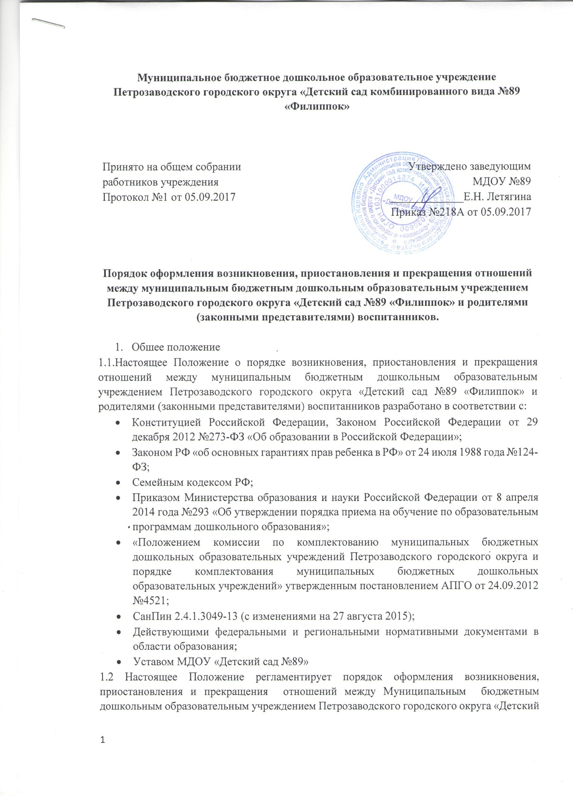

сад комбинированного вида №89 «Филиппок» и родителями (законными представителями) воспитанников (далее – образовательные отношения).
1.3 Под отношениями в данном Положении понимается совокупность общественных отношений по реализации права граждан на образование, целью которых является освоение воспитанниками Основной общеобразовательной программы дошкольного образования и Адаптированной основной образовательной программы дошкольного образования МДОУ «Детский сад №89»
1.4. Порядок и основания перевода, отчисления и восстановления воспитанников (далее - Порядок) разработан в целях удовлетворения потребностей граждан в образовательных услугах для детей дошкольного возраста, оказания помощи семьям в воспитании детей.
1.5. Прием детей в муниципальное бюджетное дошкольное образовательное учреждение осуществляется в соответствии с Конституцией Российской Федерации, действующим федеральным законодательством в области образования, санитарно-эпидемиологическими правилами и нормативами, нормативными правовыми актами Комитета социального развития, Управления образования, Уставом образовательного учреждения, локальными актами образовательного учреждения и настоящими Правилами.
1.6. Основными принципами организации приема обучающихся в Учреждении являются:
- Обеспечение равных возможностей в реализации прав обучающихся на образование в условиях дифференцированной многовариантной системы образования;
- Защита интересов обучающихся;
- Удовлетворение потребностей семьи в выборе образовательных маршрутов.

1.7. При приеме обучающегося в Учреждение заведующий обязан ознакомить родителей (законных представителей) обучающегося с Уставом МДОУ, лицензией на право ведения образовательной деятельности, адаптированной основной образовательной программой дошкольного образования, реализуемой в МДОУ, и другими документами, регламентирующими организацию образовательного процесса, информировать о порядке приема в Учреждение.

1.8. Родители (законные представители) детей имеют право выбора образовательного учреждения, образовательной программы и несут ответственность за свой выбор.
2.Порядок приема воспитанников в Учреждение
2.1. В Организацию принимаются дети в возрасте от 2 до 8 лет. По решению городской и республиканской психолого-медико-педагогической комиссии (ПМПК), продолжительность обучения на этапе с 6 до 7 лет (подготовительная группа) может быть увеличена на 1 (один) год.
2.2.Порядок комплектования Организации определяется учредителем в соответствии с законодательством Российской Федерации и закрепляется в Уставе.
2.3. Учредителем установлен единый порядок комплектования всех муниципальных дошкольных образовательных учреждений Петрозаводского городского округа по направлениям, выдаваемым Администрацией Петрозаводского городского округа на основе единого общегородского банка данных об очередности по устройству детей в муниципальные дошкольные образовательные учреждения (единой общегородской очереди), предусматривающий первоочередной и внеочередной прием в них детей категорий лиц, определенных действующим законодательством Российской Федерации.
Местонахождение Администрации Петрозаводского городского округа: 185910, Республика Карелия, г. Петрозаводск, пр. Ленина, 2.
Контактный телефон (телефон для справок) – 71-34-32.
Интернет-сайт: www.petrozavodsk-mo.ru.
Адрес электронной почты: adm@petrozavodsk-mo.ru
Постановка детей на учет в общегородскую очередь на предоставление места осуществляет Комиссия по комплектованию детских садов в кабинете № 432 ежедневно с 9.00 до 17.00, перерыв с 13.00 до 14.00. Родителям (законным представителям) для постановки ребенка на учет в общегородскую очередь необходимо обратиться в Комиссию.
2.4 Требования к документам для постановки на учёт в общегородскую очередь:
· Заявление о постановке на учет заполняется родителем (законным представителем) разборчиво, оформляется в одном экземпляре и подписывается лично заявителем. Форму заявления о постановке на учет (регистрации) заявитель может получить заблаговременно в электронном виде на Интернет-сайте, где размещен административный регламент.
· Документы, удостоверяющие личность заявителя, должны соответствовать требованиям законодательства Российской Федерации.
2.5. Перечень документов для постановки на учёт в общегородскую очередь:
Для постановки на учет (регистрации) в единой городской очереди по устройству детей в МДОУ родители (законные представители), представляют в Комиссию следующие документы:
- заявление о постановке на учет (регистрации) по установленной форме к административному регламенту;
- документ, удостоверяющий личность заявителя;
- свидетельство о рождении ребенка;
- документы, подтверждающие право на внеочередной (первоочередной) прием ребенка в дошкольное образовательное учреждение.
При этом родители (законные представители) детей дают в заявлении письменное согласие на хранение и обработку своих персональных данных и персональных данных их ребенка (детей) в соответствии с требованиями, установленными нормативными правовыми актами Российской Федерации в области персональных данных, на период до устройства их ребенка в МДОУ (иное образовательное учреждение) или до отзыва родителями (законными представителями) своего заявления и указанного согласия. После внесения установленных данных в автоматизированную систему учета очередности устройства детей в МДОУ, представленные документы возвращаются заявителю (кроме заявления о постановке на учет). О продвижении общегородской очереди можно узнать по телефону: 71-34-32.

3 Оформление возникновения образовательных отношений
3. 1 Приём детей в МДОУ осуществляется на основании:
- медицинского заключения о состоянии здоровья ребенка
- копии свидетельства о рождении ребенка
- заявления родителей (законных представителей);
- направления, выданного Администрацией Петрозаводского городского округа.
- заключения Психолого-медико-педагогической комиссии о приеме ребенка в группу компенсирующей направленности
- согласие на обработку персональных данных
3.2. При приёме детей в МДОУ родителем (законным представителем) предъявляется документ, удостоверяющий личность.
3.3 . Основанием возникновения образовательных отношений между ОУ и родителями (законными представителями) является приказ о приеме (зачислении) ребенка.
3.4. Образовательные отношения возникают при наличии договора об образовании
(далее договор), заключенного в порядке, установленном законодательством Российской
Федерации.
3 .5. Договор заключается между ОУ в лице заведующего и родителями (законными
представителями) ребенка, зачисляемого в ОУ.
3 6. Права и обязанности родителей (законных представителей) воспитанника,
предусмотренные законодательством об образовании и локальными актами ОУ,
возникают с даты зачисления ребенка в ОУ.

4 . Договор об образовании между ОУ и родителями (законными представителями).
4.1.С родителями (законными представителями) всех воспитанников заключается договор. Договор регулирует взаимоотношения МДОУ и родителей (законных представителей), предусматривает взаимные права, обязанности и ответственность сторон, возникающие в процессе обучения, воспитания, присмотра и ухода. Договор не может ограничивать установленные законом права сторон. Договор составляется в двух экземплярах с выдачей одного экземпляра договора родителям (законным представителям).
4 .2. В договоре должны быть указаны основные характеристики образования, в соответствии со ст. 54 Федерального закона «Об образовании в Российской Федерации» № 273-ФЗ от 29.12.2012 г. в том числе вид, уровень и направленность образовательной программы, форма обучения, срок освоения образовательной программы (продолжительность обучения).
4.3 Комплектование списочного состава групп осуществляется согласно «Санитарно-эпидемиологическим требованиям к устройству, содержанию и организации режима работы в дошкольных организациях» (СанПин 2.4.1.3049-13 с изменениями на 27 августа 2015)
5.Приостановление образовательных отношений.

5.1 За воспитанником сохраняется место:
- в случае болезни
- по заявлениям родителей (законных представителей) на время очередных отпусков родителей (законных представителей)
- по заявлениям родителей (законных представителей) на время прохождения санаторно-курортного лечения)
- карантина в ОУ;
- ремонта в ОУ;
- болезни родителей (законных представителей);
- летний период, независимо от времени и продолжительности отпуска его родителей (законных представителей).
- иные причины, указанные родителями (законными представителями) в заявлении.
5.2. Родители (законные представители) несовершеннолетнего воспитанника, для сохранения места представляют в Учреждение документы, подтверждающие отсутствие воспитанника по уважительной причине.
5.3. Приостановление отношений по инициативе родителей (законных представителей)
возникают на основании их письменного заявления. В заявлении указываются:
- фамилия, имя, отчество воспитанника;
- дата рождения;
- причины приостановления образовательных отношений.
5 .4. Приостановление отношений по инициативе ОУ возникают в соответствии с
действующим законодательством РФ.
6. Порядок и основания перевода воспитанников
6.1. Воспитанники МДОУ могут переводиться из одной возрастной группы в другую возрастную группу внутри МДОУ в случаях:
- при массовом переводе воспитанников из одной возрастной группы в другую в связи с возрастными особенностями детей. Перевод осуществляется в августе месяце ежегодно;
- по заявлению родителей (законных представителей), при наличии заключения ПМПК о смене образовательного маршрута.
6.2. Перевод воспитанников в другую возрастную группу допускается в следующих случаях: в летний период, во время карантина, на время ремонта, с согласия родителей (законных представителей).
6.3. Перевод воспитанников в другую возрастную группу оформляется приказом.
6.4.Воспитанники Учреждения по инициативе их родителей (законных представителей) могут быть переведены в другие образовательные организации в связи с переменой места жительства или переходом в образовательную организацию, реализующую другие образовательные программы.
6.5.Основанием для выбытия воспитанника из организации по переводу является заявление на имя заведующего Учреждения с указанием причины перевода и оформляется приказом.
7. Прекращение образовательных отношений.

7.1. Образовательные отношения прекращаются в связи с отчислением (выбыванием)
воспитанника из ОУ:
▪ в связи с получением дошкольного образования (завершением обучения);
▪ досрочно по основаниям, установленным законодательством об образовании.
7.2. Образовательные отношения могут быть прекращены досрочно в следующих случаях:
• по инициативе родителей (законных представителей) воспитанника, в том числе в
случае перевода воспитанника для продолжения освоения образовательной программы в
другую организацию, осуществляющую образовательную деятельность;
• по обстоятельствам, не зависящим от воли родителей (законных представителей)
воспитанника и ОУ, в том числе в случае ликвидации ОУ.
• в случае медицинского заключения или решения психолого-медико-
педагогической комиссии о переводе воспитанника из коррекционной группы в общеобразовательную группу в связи с завершением прохождения им коррекционной программы и снятия диагноза по отклонению в развитии.
7.3. Досрочное прекращение образовательных отношений по инициативе родителей
(законных представителей) воспитанника не влечет за собой возникновение каких – либо
дополнительных, в том числе материальных, обязательств перед ОУ.
7.4. В случае прекращения деятельности ОУ, а также в случае аннулирования у него
лицензии на право осуществления образовательной деятельности Учредитель ОУ
обеспечивает перевод воспитанника с согласия его родителей (законных представителей)
в другие образовательные организации, реализующие соответствующие образовательные
программы. Родители (законные представители) вправе расторгнуть взаимоотношения
лишь при условии оплаты за ОУ фактически понесенным им расходов.
7.5. Основанием для прекращения образовательных отношений является приказ заведующего ОУ.
7.6. Права и обязанности воспитанника и родителей (законных представителей),
предусмотренные законодательством об образовании и локальными актами ОУ,
прекращаются с даты отчисления ребенка из ОУ.

8. Ответственность за соблюдение порядка оформления, возникновения,
приостановления и прекращения отношений между ОУ и родителями (законными представителями).

8 1. Родители (законные представители) несут ответственность за:
- своевременное предоставление документов, влияющих на изменение образовательных
отношений;
- соблюдение порядка регламентации образовательных отношений между ОУ и
родителями (законными представителями) и оформление возникновения, приостановления и прекращения этих отношений.
8.2. ОУ несет ответственность за:
- своевременное информирование родителей (законных представителей) об изменениях
образовательных отношений;
- соблюдение порядка оформления возникновения, приостановления и прекращения этих
отношений;
- своевременное внесение соответствующих изменений в договор об образовании,
принятие распорядительного акта (приказа) ОУ
9. Заключительные положения.
9.1. Настоящий Порядок принимается на общем собрании работников учреждения, по согласованию с родительским комитетом, утверждается и вводится в действие приказом по ОУ и распространяется на образовательные отношения, оформленные между ОУ и родителями (законными представителями).
9.2. Срок действия настоящего Порядка не ограничен. Порядок действует до принятия
нового.

